"הלכת לאיבוד"
מילים ולחן: רחלי שלום
הפקה מוסיקלית: ליאור אברמוב וזוהר ברק
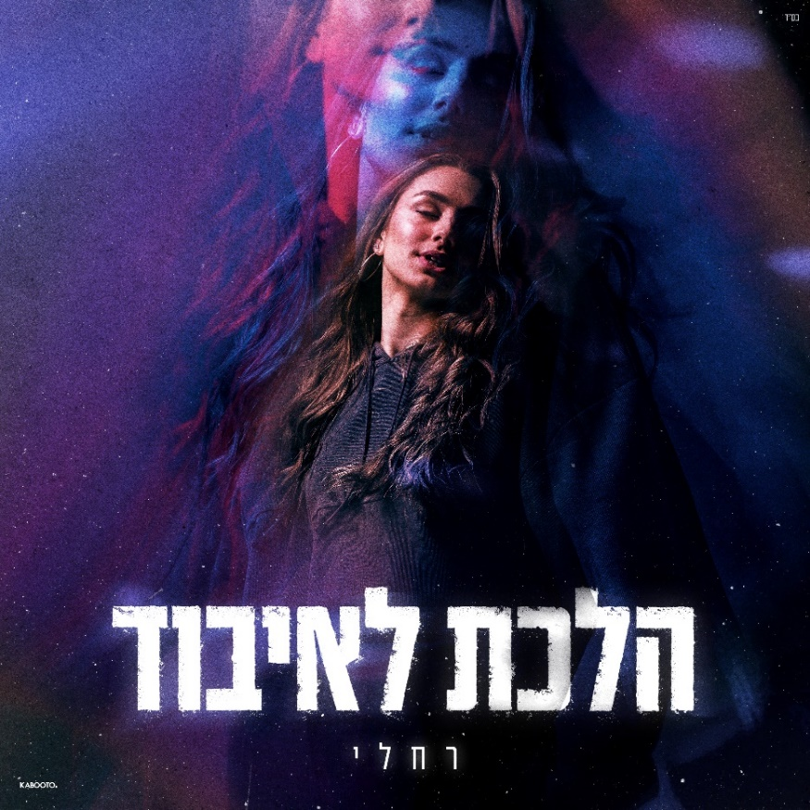

"הלכת לאיבוד" הוא שיר הודיה שנכתב מתוך מקום עמוק של אמונה, ריפוי והתחברות לבורא עולם.
רחלי מתארת את המהפך הפנימי שקורה ברגע שבוחרים לסמוך על אלוקים וללכת איתו דרך.
זהו שיר רוחני, אבל פשוט ונגיש.
כזה שמדבר לכל אדם באשר הוא, גם למי שלא מגדיר את עצמו מאמין.
השיר הופק באולפני MY CASA על ידי ליאור אברמוב וזוהר ברק שאחראים ללהיטים רבים.
את "הלכת לאיבוד" הם הפיקו בצורה הדרגתית כך שהשיר מתחיל ברוך ומגיע לשיא עוצמתי שמרגיש כמו תפילה.
השיר הזה הוא הראשון שבו רחלי משתפת את הקהל בצד האמוני שלה וזה מרגש ומפחיד כאחד.
כל שיר עבורה הוא מסע רגשי ותזכורת עצמית לאדם שהיא רוצה להיות. והיא עושה זאת עם נשמה והרבה קסם.
רחלי, זמרת - יוצרת ושחקנית, הוציאה בעבר גם שיר שהוקדש לסבתא שלה ונקרא "תשארי כאן". שיר שקיבל תגובות רבות מנשים שאיבדו אמא, סבתא או אחות.
עם הסינגל האחרון שהוציאה "קופידון", היא כבר זכתה להופיע בפסטיבל נוער ביבנה בו לקחו חלק אמנים כמו אבי אבורומי, נס וסטילה וששון שאולוב.
רחלי מאמינה שלכל אחד יש מסע משלו, והיא מזמינה אתכם להאזין לשיר הזה בדיוק מהנקודה שבה אתם נמצאים. האזנה נעימה!

מייל: rahelimusic7@gmail.com || מספר טלפון: 054-6160004

